Ministerul Educaţiei al Republicii Moldova
Universitatea Tehnică a Moldovei

Catedra Mecanica Teoretică

RAPORT

Despre lucrarea de laborator Nr.2
la Mecanică realizată în MATLAB

Tema: Elemente ale programului MATLAB
V-16

A efectuat: Melniciuc Dumitru

A verificat: Andronic Silvia

Chişinău 2017

Scopul lucrării: Însuşirea şi dezvoltarea elementelor de bază de construire a graficelor în sistemul MATLAB.

Mersul lucrării:

Exerciţiul 1:
Descrieţi comenzile de bază pentru construirea graficelor în pachetul MATLAB.

plot – comanda propriu-zisa de creare a graficelor;
comet - permite de a urmări mişcarea punctului pe traiectorie;
subplot - permite plasarea într-o fereastră a graficului sau imprimarea pe aceiaşi hârtie a câteva grafice cu axele proprii;
plot3 - analogul 3-dimensional a funcţiei plot;
mesh - carcasa suprafeţei plină de culoare;
surf - suprafeţei plină de culoare;
contour - grafic plan cu liniile de nivel;
meshc, surfc - suprafaţă cu liniile de nivel în planul x,y;
contourf - grafic plan cu liniile de nivel colorat;
contour3 - suprafaţă compusă din linii de nivel;
surfl - suprafaţă luminată.
meshgrid- funcţia pentru generarea scarii;
hold on- suprapune o imagine pe alta;
hold off- anularea suprapunerii imaginilor;
subplot- permite plasarea dintr-o fereastră a graficului sau imprimarea pe aceeaşi hîrtie a citeva grafice cu axele priprii; subplot(m,n,p)- împarte figura intr-o matrice m pe n de parţi a graficului iniţial, iar p este indexul părţii selctate;
colorbar-creează o coloniţă în fereastra graficului,care arată relaţia între culoare şi valoarea funcţiei z(x,y);
colormap()- schimbă aspectul color a graficului.

Exerciţiul 2:

Sunt date funcţiile:

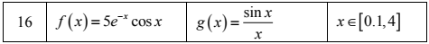

De construit graficele funcţiilor de o variabilă pe segmentul indicat. De indicat titlurile, de introdus înscrierile la axe, legenda, de folosit diferite culori, stiluri ale liniilor şi tipuri de marcheri. Optimizaţi programul (nu expresia matematică) folosind variabilele intermediare. De a prezenta graficele prin diferite metode:
a) în ferestre diferite;
b) într-o fereastră pe aceleaşi axe;
c) folosind comanda subplot :
c1) într-o fereastră pe axe diferite :
Orizontal, f(x)  g(x)  f(x) şi g(x) | 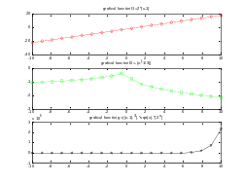 | vertical  ambele pe axele din dreapta | 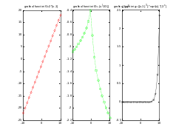
c2) într-o fereastră – fiecare aparte pe axe diferite şi ambele pe aceleaşi axe.
ambele pe axele din dreapta | 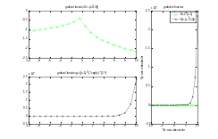 | ambele pe axele de sus | 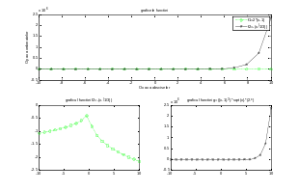
- Prezentarea graficelor in ferestre diferite:
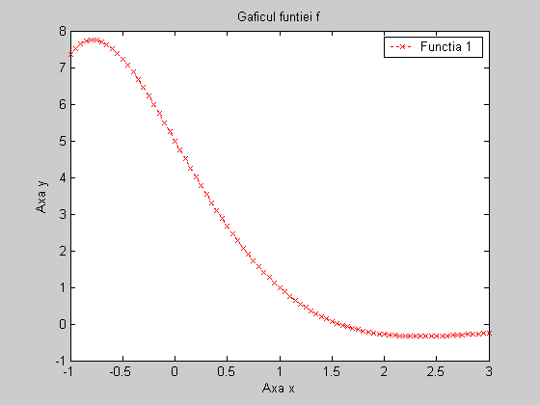
a) în ferestre diferite

>>x=[-1:0.05:3];
>>f=5.*exp(-x).*cos(x);
>> plot(x,f,'gx:');
>> title('Graficul functiei f');
>> xlabel('Axa x');
>> ylabel('Axa y');
>> legend('Functia 1')

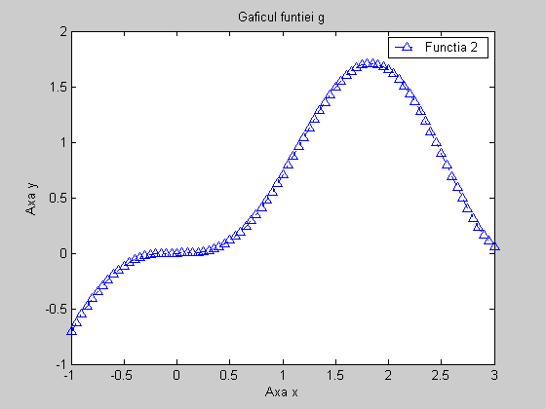
>> clf reset;
>> x=[-1:0.05:3];
>> g=x.*(sin(x)).^2;
>> plot(x,g,'b^-.');
>>title('Graficul functiei g');
>> xlabel('Axa x');
>> ylabel('Axa y');
>> legend('Functia 2')

b) Prezentarea graficelor într-o fereastră pe aceleaşi axe:
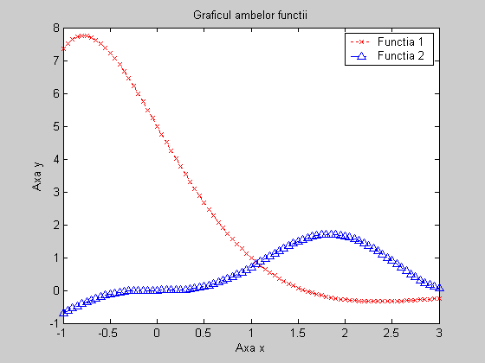
>>clf reset;
>> hold on;
>> x=[-1:0.05:3];
>>f=5.*exp(-x).*cos(x);
>>g=x.*(sin(x)).^2;
>>figure(1);
>> plot(x,f,'rx:',x,g,'b^-.');
>>xlabel('Axa x');
>>ylabel('Axa y');
>>title('Graficul functiilor f si g');
>>legend('Functia 1','Functia 2')

- Prezentarea graficelor folosind comanda subplot.

c1) într-o fereastră pe axe diferite;

Orizontal, f(x)
g(x)
f(x) şi g(x)

>> clf reset;
>> figure(1);
>>x=[-1:0.05:3];
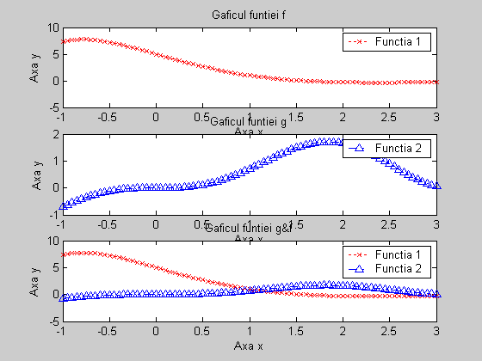
f=5.*exp(-x).*cos(x);
>>g=x.*(sin(x)).^2;>> subplot(3,1,1);
>> plot(x,f,'gx:');
>> title('Graficul functiei f');
>> xlabel('Axa x');
>> ylabel('Axa y');
>> legend('Functia 1')
>> subplot(3,1,2);
>> plot(x,g,'b^-.');
>> title('Graficul functiei g');
>> xlabel('Axa x');
>> ylabel('Axa y');
>> legend('Functia 2')
>> subplot(3,1,3);
>> hold on;
>> plot(x,f,'rx:',x,g,'b^-.');
>> xlabel('Axa x');
>> ylabel('Axa y');
>> title('Graficul functiilor f si g');
>> legend('Functia 1','Functia 2')

f(x)| g(x)| f(x) şi g(x)
Vertical
ambele pe axele
din dreapta

>> clf reset;
>> figure (2);
>>x=[-1:0.05:3];
>>f=5.*exp(-x).*cos(x);
>>g=x.*(sin(x)).^2;>> subplot(1,3,1);
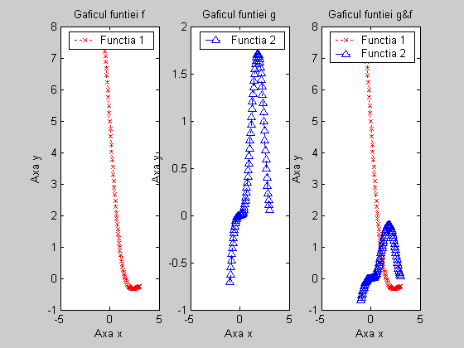
>> plot(x,f,'rx:');
>> title('Graficul functiei f');
>> xlabel('Axa x');
>> ylabel('Axa y');
>> legend('Functia 1');
>> subplot(1,3,2);
>> plot(x,g,'b^-.');
>> title('Graficul functiei g');
>> xlabel('Axa x');
>> ylabel('Axa y');
>> legend('Functia 2');
>> subplot(1,3,3);
>> hold on;
>> plot(x,f,'rx:');
>> plot(x,g,'b^-.');
>> xlabel('Axa x');
>> ylabel('Axa y');
>> title('Graficul functiilor f si g');
>> legend('Functia 1','Functia 2')

c2) Într-o fereastră – fiecare aparte pe axe diferite şi ambele pe aceleaşi axe.
f(x)
ambele pe axele din dreapta f(x) şi g(x)

g(x)

>> clf reset;
>> figure(3);
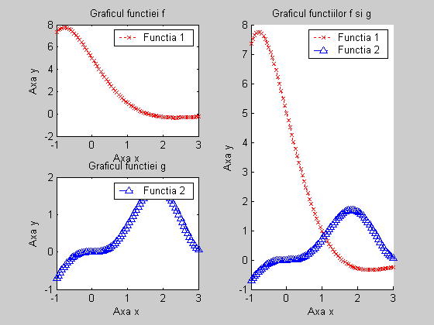
>>x=[-1:0.05:3];
>>f=5.*exp(-x).*cos(x);
>>g=x.*(sin(x)).^2;>> subplot(2,2,1);
>> plot(x,f,'rx:');
>> title('Graficul functiei f');
>> xlabel('Axa x');
>> ylabel('Axa y');
>> legend('Functia 1');
>> subplot(2,2,3);
>> plot(x,g,'b^-.');
>>title('Gaficul funtiei g');
>>xlabel('Axa x'); ylabel('Axa y');
>>legend('Functia 2');
>> subplot(1,2,2);
>> hold on;
>> plot(x,f,'rx:',x,g,'b^-.');
>> xlabel('Axa x');
>> ylabel('Axa y');
>> title('Graficul functiilor f si g');
>> legend('Functia 1','Functia 2')

f(x) şi g(x)
Ambele pe axele de sus

f(x) | g(x)

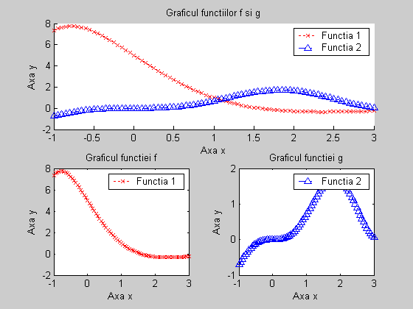
>> clf reset;
>> figure(4);
>>x=[-1:0.05:3];
>>f=5.*exp(-x).*cos(x);
>>g=x.*(sin(x)).^2;
>> subplot(2,2,3);
>> plot(x,f,'rx:');
>> title('Graficul functiei f');
>> xlabel('Axa x');
>> ylabel('Axa y');
>> legend('Functia 1');
>> subplot(2,2,4);
>> plot(x,g,'b^-.');
>> title('Graficul functiei g');
>> xlabel('Axa x');
>> ylabel('Axa y');
>> legend('Functia 2');
>> subplot(2,1,1);
>> hold on;
>> plot(x,f,'rx:',x,g,'b^-.');
>> xlabel('Axa x');
>> ylabel('Axa y');
>> title('Graficul functiilor f si g');
>> legend('Functia 1','Functia 2')

Exerciţiul 3:

Este dată funcţia:

De construit graficul funcţiei de două variabile pe un sector dreptunghiular prin diferite metode - mesh, surf, meshc, surfc, contour, contourf, contour3. Cotele la graficele de contur se aleg de sinestătător. Optimizaţi programul (nu expresia matematică) folosind variabilele intermediare.
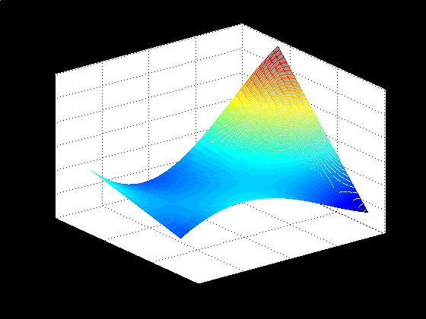
Metoda Mesh
>> [x,y]=meshgrid(-1:0.05:1,-pi:0.05:2*pi);
>> z=(1+2.*x.*y).*(sin(x)+cos(x));
>> figure(1);mesh(x,y,z);title('Metoda Mesh');

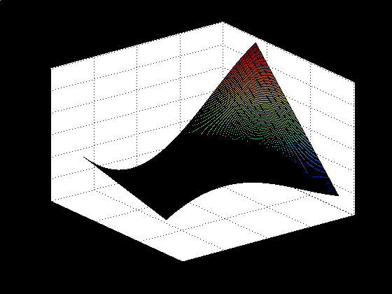
Metoda Surf

>> figure(2);
>>surf(x,y,z);
>>title('Metoda Surf');

Metoda Meshc

>> figure(3);
>>meshc(x,y,z);
>>title('Metoda Meshc');
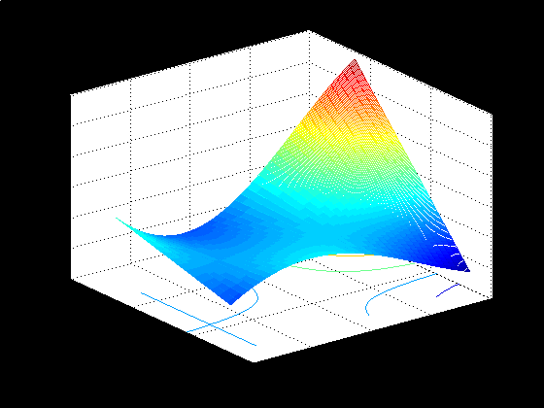

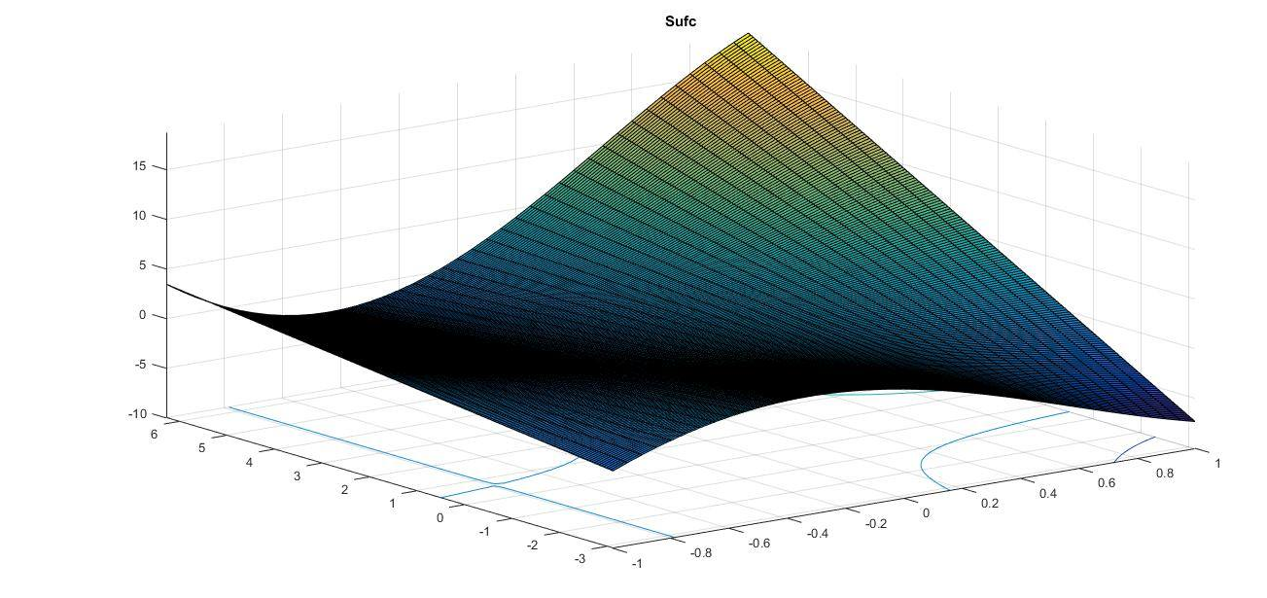
Metoda Surfc

>> figure(4);
>> surfc(x,y,z);
>> title('Sufc');

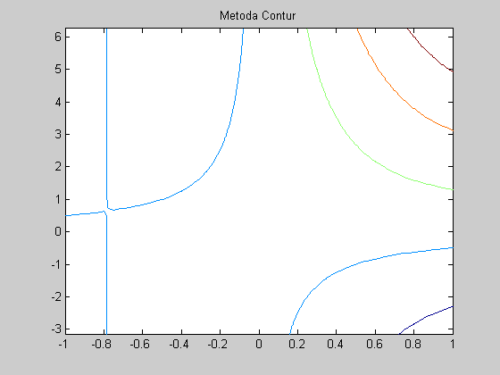
Metoda Contour

>>figure(5);
>>contour(x,y,z);
>>title('Metoda Contur');

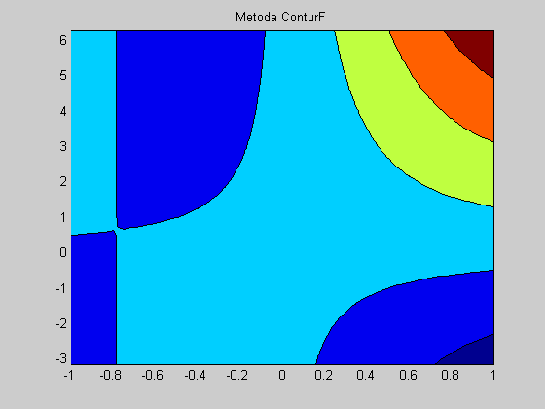

Metoda Contourf

>> figure(6);
>>contourf(x,y,z);
>>title('Metoda ConturF');

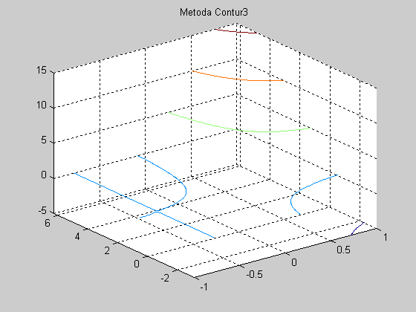
Metoda Contour3

>> figure(7);
>>contour3(x,y,z);
>>title('Metoda Contur3);

Concluzie:

Efectuând lucrarea de laborator nr.2 am făcut cunostinţă cu comenzile de bază pentru construirea graficelor în sistemul MATLAB. Tipul graficului depinde de structura funcţiei şi de intervalele care ne sunt date. MATLAB are diferite tipuri de grafice. Am construit grafice atât bidimensionale cât şi tridimensionale folosind diferite comenzi: plot, subplot, meshgrid, contourf, contour3 şi altele.

